 | 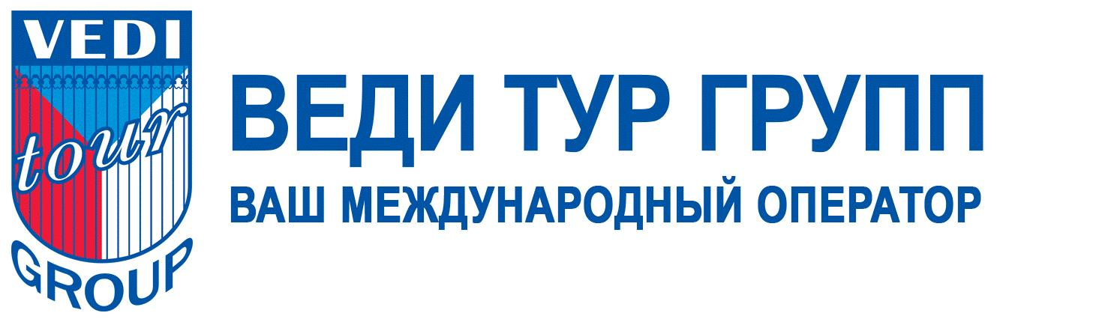 | МТЗ № 009062 в едином федеральном реестре туроператоров
101000, г.Москва, Чистопрудный бульвар, д.11, стр.1
Тел./факс: 725 43 65 (многоканальный)
www.veditour.ru / office-moscow@veditour.ru
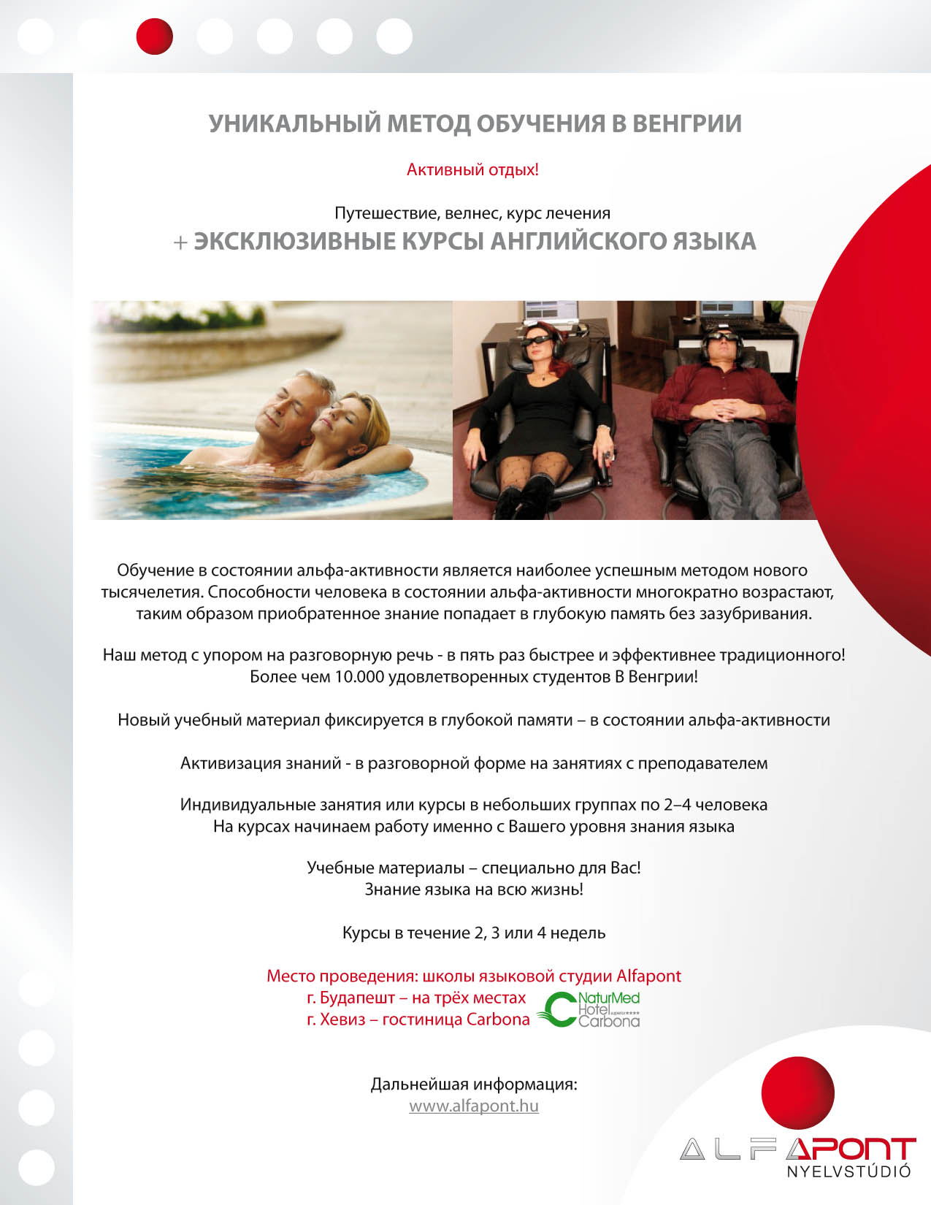
Количество участников | 1 участник | 2 участника (за человека) | 3 участника (за человека)
2 недели | 379 евро | 255 евро | 209 евро
3 недели | 569 евро | 379 евро | 319 евро
4 недели | 765 евро | 509 евро | 425 евро
За дополнительной информацией обращайтесь к нашим менеджерам!
Цены нетто

